Санкт-Петербургский политехнический университет Петра Великого
Институт физики, нанотехнологий и телекоммуникаций
Высшая школа прикладной физики и космических технологий

Лабораторная работа №4

«Порты общего назначения в режиме входа»

По дисциплине «Цифровые устройства и микропроцессоры»

Вариант №1

Задание выполнил
Студенты гр. 3431102/80601 В.Б. Бадмацыренова
С.А. Хурамшин

Преподаватель: Р.В. Веринский

«__» _______ 2021

Санкт-Петербург
2021
Содержание
Задание………………………………………………………...…..………………3
Схема подключения……………………………………………………..………..3
Блок-схемы...………………………………………………………………..……..4
Блок-схема программы №1……………………………………………………….4
Блок-схема программы №2……………………………………………………….5
Словесное описание алгоритма……………………………………………..……6
Осциллограммы…………………………………………………………………...6
Вывод…………………………………………………………………………..…..7

Задание
- Найти кнопку на схеме.
- Инициализировать кнопку.
- Реализовать включение (или выключение светодиода в зависимости от варианта) светодиода при зажатой кнопке.
- Написать программу изменения состояния светодиода в момент нажатия (отжатия) на кнопку.
- Написать изменение состояния светофора по нажатию кнопки в заданное вариантом состояние.
- Снять осциллограмму сигнала с кнопки.

Схема подключения
На рис.1 представлена схема подключения светодиодов к микроконтроллеру stm32f407VG. Лампочка PD12 соответствует зеленому светодиоду, PD13 – оранжевому, PD14 – красному, PD15 – синему светодиоду.
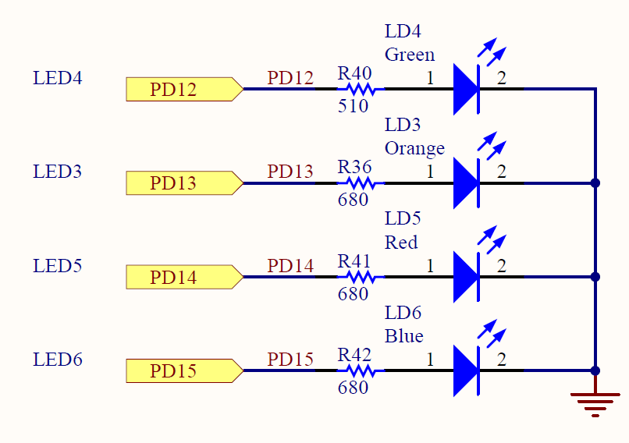
Рис. 1 – схема подключения светодиодов к микроконтроллеру

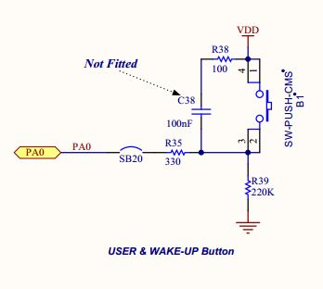
Рис. 2. Схема подключения кнопки к микроконтроллеру

Блок-схемы
Блок-схема программы №1
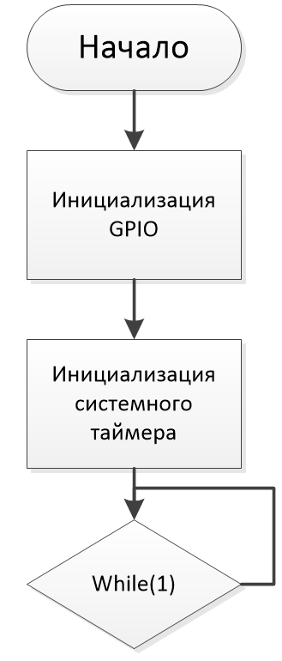
Рис. 3. Блок-схема программы №1
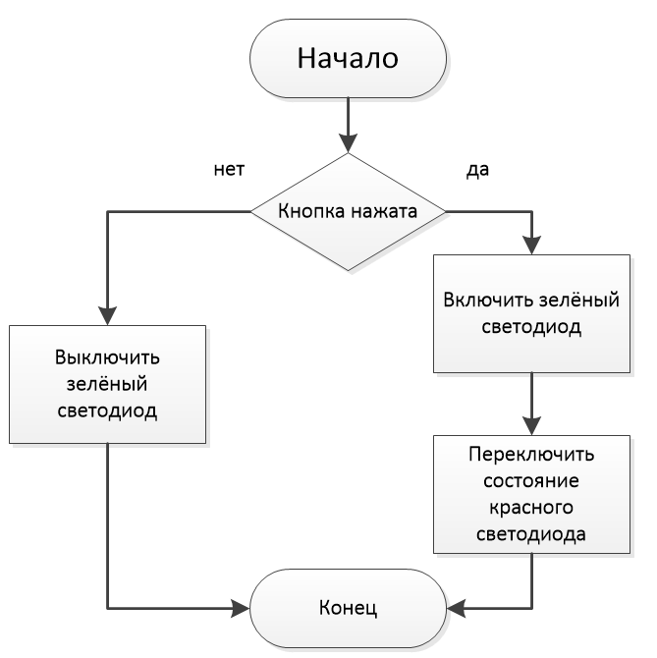
Рис.4 Блок-схема прерывания кнопки.

Блок-схема программы №2
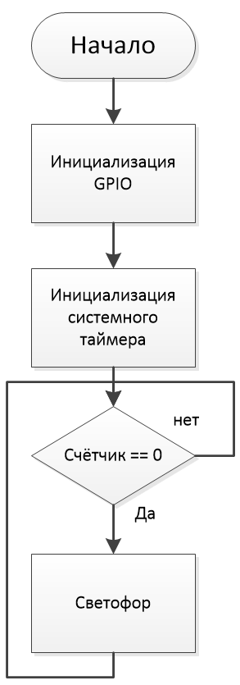
Рис.5. Блок-схема программы №2.
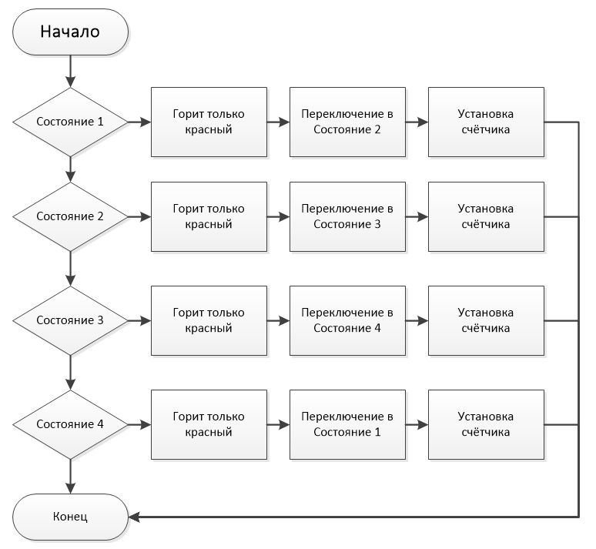
Рис. 6. Блок-схема светофора.
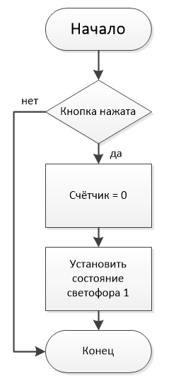
Рис.7. Блок-схема прерывания кнопки.
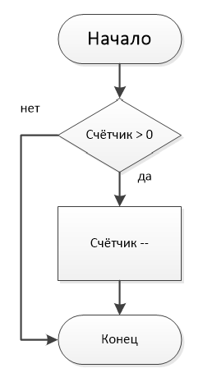
Рис. 8. Блок-схема прерывания системного таймера.
Словесное описание алгоритма

Осциллограммы
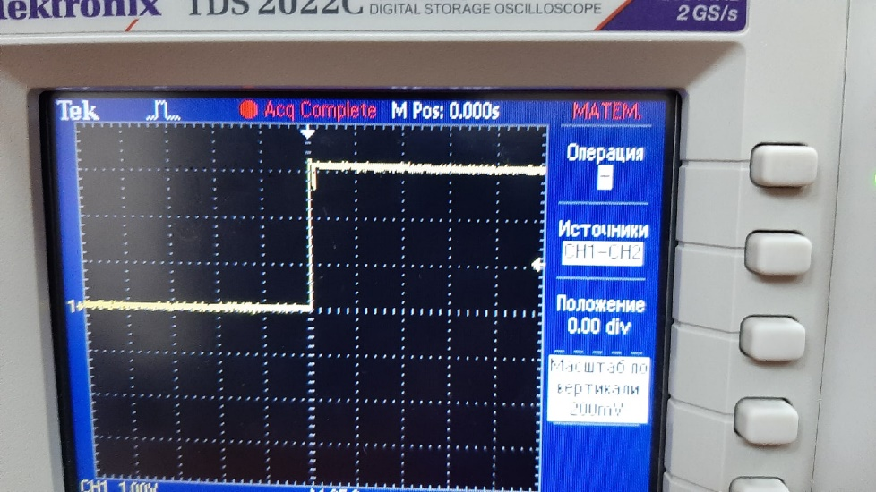
Рис.9. Осциллограмма сигнала с кнопки.
Вывод

